Математикадан X Эйлер олимпиадасы.
Дистанциялық кезеңнің үшінші туры
Назар аударыңыздар! Былтырғы (9-шы) олимпиаданың дистанциялық кезеңінде бірігіп жасалынған 100-ге шақты жұмыс дисквалификацияланды. Олимпиаданы өз бетіңізбен орындауды сұраймыз.
1. Винтик және Шпунтик «Тяни-толкай» машинасын құрастырды. Машина алға қарай шығыны 3л/км болатын шәрбатпен, ал артқа қарай шығыны 5л/км болатын апельсин шырынымен жүреді. Үйден шығып, олар машинаны кезек-керек жүргізді. Винтик ары да, бері да бірге 12 км-ді жүріп өтті. Ал Шпунтик, Винтикпен салыстырғанда, алға қарай екі есе аз, сосын артқа қарай екі есе көп жүргеннен кейін бактағы 75 л жанармай бітті. Үйге жету үшін Винтик пен Шпунтикке жаяу қанша км жүру керек?
2. Натурал сан нөлге аяқталады, ал оның ең үлкен өздік бөлгіші жай санның дәрежесіне тең. Алдыңғы берілген санның артынан санағандағы екінші цифрін табыңыз. (Санның өздік бөлгіші деп, сол саннан өзгеше бөлгішті айтады.)
3. Дөңес ABCDE бесбұрышында ABDE, CD = DE, CEBC, CEAD. A нүктесі арқылы өтетін және CD-ға параллель, B нүктесі арқылы өтетін және СЕ-ге параллель, E нүктесі арқылы өтетін және BC-ға параллель түзулер бір нүктеде қиылысатынын дәлелдеңіздер.
4. Өтірікшілер мен серілер қаласында 366 тұрғын бар, олардың барлығы кібісе жылдың әртүрлі күндерінде туылған. Қаланың әр тұрғыны екі сұраққа жауап берді. «Сіз ақпан айында туылдыңыз ба?» деген сұраққа «ия» деп 100 адам жауап берді. Ал «Сіз 30-ы күні туылдыңыз ба?» деген сұраққа «ия» деп 60 адам жауап берді. Қанша сері ақпан айында туылған? (Серілер әрқашан да шындықты, ал өтірікшілер әрқашан да өтірік айтады.)
5. Өлшемі 8×8 болатын тақтаның кейбір шаршыларына үшбұрыштар іштей сызылған. Іштей сызылған үшбұрыштың бір қабырғасы шаршының қабырғасымен беттеседі де, ал үшінші төбесі қарама-қарсы қабырғада жатыр. Үшбұрыштарда ортақ нүкте жоқ екені белгілі. Ең аз дегенде қанша бос шаршы болуы мүмкін?

Олимпиадаға берілген 6 сағат уақыттың соңғы бір, бір-жарым сағатын жұмысты скандау және жүктеуге құртуыңызды сұраймыз. Оның алдында төмендегі нұсқауларды дұрыстап оқуыңызды (егер оны тіркелі кезінде оқысаңыз да) сұраймыз.
Есепке байланысты хатпен info@matol.ru адресіне жіберіңіздер. Тіркелу кезіндегі және жеке кабинетте жұмыс кезіндегі пайда болған техникалық сұрақтарды хатпен reg@olimpiada.ru адресіне жіберіңіздер (техникалық қолдау қызметі). Екі почтаға ға бір сұрақты жібермеңіздер.
НҰСҚАУ (ИНСТРУКЦИЯ)
1. Егер сіз әлі тіркелмеген болсаңыз, http://reg.olimpiada.ru/ сілтемесі бойынша тіркеліңіз. Тіркелу алдында ашылған нұсқауларды мұқият оқыңыздар да, сол нұсқаулар арқылы жүріңіздер.
Бірінші/екінші тур біткеннен кейін барлық тіркелген қатысушылар келесі турға қосылады да, бір-де бір турға қатыспаған оқушыларға тіркелуге мүмкіндік ашылады. Демек, олимпиадаға қатысу үшін бір рет қана тіркелу жеткілікті.
2. Ресей оқушылары есепті орыс тілінде орындайды. Басқа елдің оқушылары есепті өз тілінде, немесе орыс тілінде орындайды.
3. Олимпиаданы екі тәсілмен орындауға болады:
а) Қағазға шығарып, сосын скандау (ең болмаса суретке түсіру) арқылы. Бірақ скандап жіберген жақсырақ болады (суретке түсіргенге қарағанда). Суретке түсірген кезде, сурет сапасы скан сапасынан кем болмау керек.
б) Есепті текстті редакторда теру арқылы.
Есеп шартын қайтадан жазып шығудың қажеті жоқ.
Жұмысты бұрып немесе басын төмен қаратып скандауға (суретке түсіруге) болмайды. Жіберер алдында барлық скан/фото сапасын тағы қарап шығып, есептің жақсы оқылатынын тағы қарап шығыңыздар. Егер қажет болса, парақтарды қайтадан скандап немесе суретке түсіріңіздер.
4. Орындалған жұмыс тексеруге жеке кабинет арқылы көрсетілген уақыттан кеш жіберілмеуі керек. Егер есепті сенімді өкіл арқылы жіберсеңіз, онда жұмысты алғаннан бастап 4,5 сағаттан кеш жіберілмеуі керек. Сенімді өкілге жіберлген жұмысты сенімді өкіл өзі жібереді. Қалған жұмыстар жюриге жеке кабинеттен тіркелудің біріңғай жүйесі (ТБЖ) арқылы төменде көрсетілген ережелерді ұстану арқылы жіберілуі керек.
5. Жеке кабинетке қалай кіру керек?
5.1. ТБЖ-нің http://reg.olimpiada.ru/ сайтына өз логиніңіз бен паролініңіз арқылы кіріңіз. Сосын «Олимпиады» деген парақшаға басыңыз:
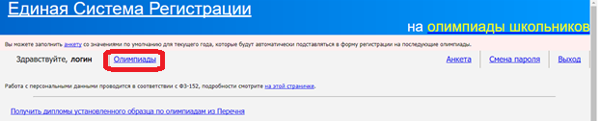
5.2. Ашылған тіркелу тізімінде тексерілген жұмыстардың нәтижелері тұрады. Келесі сілтемені басыңыз: «Олимпиада Эйлера, первый/второй/третий тур дистанционного этапа, 2017-2018 учебный год».
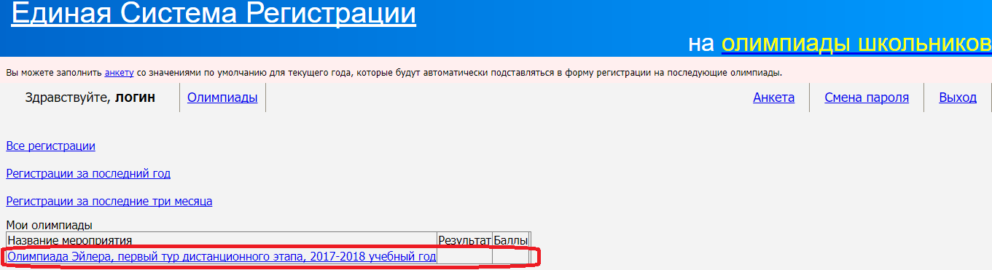
Осы парақшада тіркелу нөмірі көрсетіледі және тур басталғаннан кейін есептер шартына сілтеме мен шығарылған есептерді жүктеу орны болады.
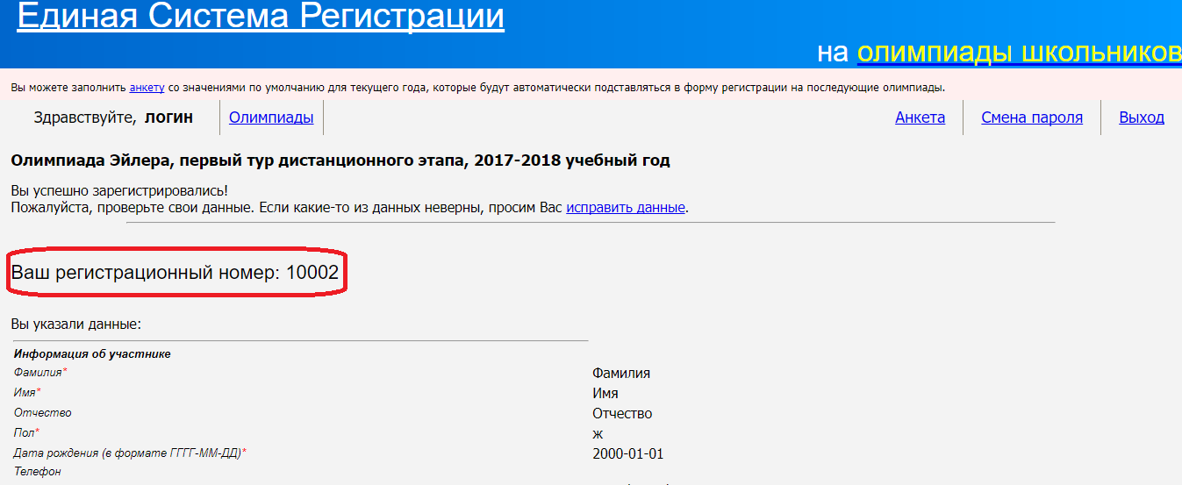
6. Жұмысты жеке кабинет арқылы жіберу ережелері.
Назар аударыңыздар: былтырғы жылмен салыстырғанда, осы жылы есептерді жіберу ережелі қатты өзгерді.
6.1. Әр жұмыс бір ғана файлмен жүктеледі. Жұмысты бірнеше рет бөлшектеп жүктеуге болмайды. Жеке кабинетте тек соңғы жүктелген файл ғана сақталады.
Жүктелген файл өлшемі 200 Мб-тан аспауы керек. Файл өлшемін графикалық редактор арқылы қара-ақ түске өзгертіп және ажыратымдылықты кішірейтуге болады.
Егер сіз жұмысты текстті редакторде терсеңіз, суретті текстке қойып, бір ғана файл болатындай етіп тырысыңыз. Егер барлық файлдар pdf форматында болса, онда оларды бір файлға біріктіруге болады. Ол үшін, мысалға, https://smallpdf.com/ru/merge сайтымен қолдансаңыз болады.
Егер файлдар саны бірнеше болса, және оларды сіз бір файлға біріктіре алмасаңыз, онда оларды rar немесе zip архиватор көмегі арқылы бір файлға қаптаңыз. Егер архиватор жоқ болса, оны тегін https://windowszip.ru/ сайтынан ала аласыз.
6.2. Орындалған жұмысы бар файл бірінші пункттегі көрсетілген уақыттан (тур аяқталу уақыты) кеш жіберілмеуі керек. Жеке кабинет арқылы кеш жіберілген жұмыс қарастырылмайды.
6.3. Ережені сақтамай жіберілген жұмыстар қабылданбайды, оның ішінде:
- тур біткеннен кейін жіберілген жұмыстар;
- оқуға жарамсыз төмен сапалы файлдар;
- Ресейдегі орыс тілінде орындалмаған жұмыстар.

